Государственное автономное учреждение социального обслуживания населения Астраханской области
«Комплексный центр социального обслуживания населения, Черноярский район, Астраханская область»

Отчёт
о проделанной работе
за 2017 год
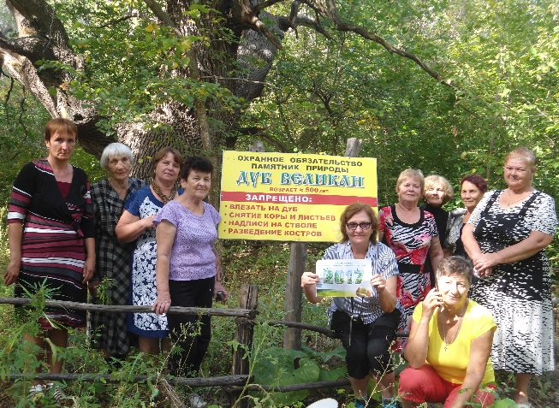
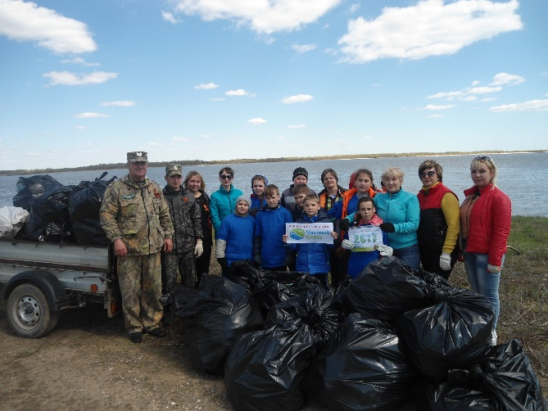

Акция «Чистые берега» «Социальный туризм»
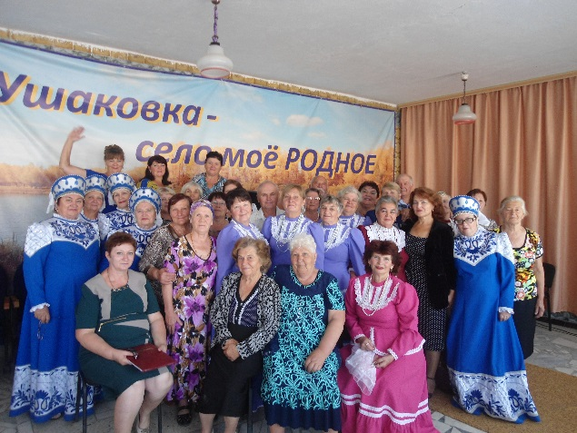
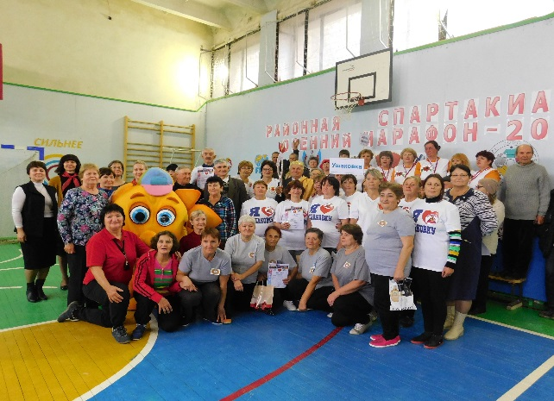

Встреча клубов Районная спартакиада

Основные цели и задачи деятельности учреждения
Государственное автономное учреждение социального обслуживания населения Астраханской области «Комплексный центр социального обслуживания населения, Черноярский район, Астраханская область» (далее-Учреждение) создано 06.07.2015 г. и действует на основании Устава, положения о работе отделения социального обслуживания на дому и положения о работе отделения по работе с семьей и детьми.
Правовая сторона деятельности КЦСОН оформлена полностью в соответствии с предъявленными требованиями.
Основной целью деятельности Учреждения является:
-предоставление комплекса социальных услуг гражданам пожилого возраста (женщинам с 55 лет, мужчинам с 60 лет) и инвалидам, полностью или частично утратившим способность либо возможность осуществлять самообслуживание, самостоятельно передвигаться, обеспечивать основные жизненные потребности в силу заболевания, травмы, возраста или наличия инвалидности;
-социальная адаптация посредством предоставления лицам, отбывающим уголовное наказание, не связанное с лишением свободы, лицам, прошедшим курс лечения от наркомании, алкоголизма и токсикомании и реабилитацию, лицам, не способным самостоятельно обеспечить свою безопасность, социальных услуг в соответствии с Федеральным законом от 28.12.2013 № 442-ФЗ «Об основах социального обслуживания граждан в Российской Федерации» и нормативными правовыми актами Астраханской области;
-оказание помощи в социальной реабилитации лицам, потребляющим наркотические средства и психотропные вещества в немедицинских целях, посредством разъяснения им существующего порядка оказания социальной, профессиональной и правовой помощи, оказание психологической помощи, содействие в восстановлении утраченных документов, социально полезных связей;
-оказание помощи семьям, испытывающим трудности в воспитании детей, повышение родительской компетенции в области изучения психологии детского возраста, осуществление деятельности по предоставлению социальных услуг несовершеннолетним детям, подросткам и их семьям, нуждающимся в социальном обслуживании, проживающим на территории Астраханской области.
Предметом деятельности Учреждения является социальное обслуживание на дому, в полустационарной форме.
Центр располагается по адресу: с Чёрный Яр, ул. Кирова, 7 (юридический адрес: с. Чёрный Яр, ул. им. М.Жукова, 1а).
Черноярский район расположен в северной части Астраханской области, протяжённость которого составляет 120 км. На территории района проживает 5364 пенсионеров и инвалидов, что составляет 28% от общего количества населения (19349 чел.). В структуру Учреждения входит административный персонал, отделение социального обслуживания на дому граждан пожилого возраста и инвалидов, отделение по работе с семьей и детьми, хозяйственно-обслуживающий персонал. В своей работе Учреждение взаимодействует с различными учреждениями и общественными организациями (Приложение №1).
Организация социального обслуживания
Отделение социального обслуживания на дому
граждан пожилого возраста и инвалидов
В соответствии с 442-ФЗ от 28.12.2013г. «Об основах социального обслуживания граждан РФ», Порядком №572-П от 12.12.2014г. «О порядке предоставления социальных услуг поставщикам социальных услуг в Астраханской области», на каждого обслуживаемого гражданина разработана индивидуальная программа предоставления социальных услуг, со всеми заключены договора о предоставлении социальных услуг. Социальные работники предоставляли на дому социальные услуги, входящие в территориальный перечень социальных услуг согласно тарифам, утверждённым постановлением Правительства АО от 29.12.2016 г. № 489-П.
В отделении социального обслуживания на дому граждан пожилого возраста и инвалидов работают 36 социальных работников, по штату 36 (в т.ч. 2-приемные семьи и 6-«сиделки»), которые обслужили за 2017 год 254 человека (в 2016-252 чел., в 2015г.-252чел.), из них 52 - инвалиды. (Рисунок 1).
Рисунок 1.Динамика количества обслуженных 2015-2017гг.
Средняя нагрузка на 1 социального работника составила 7 человек.
Социальные услуги предоставили бесплатно-87 чел., за полную плату-139 чел., частичную плату-28 чел.
Категории обслуженных граждан: инвалиды ВОВ- 1 чел., вдовы погибших (умерших) участников ВОВ - 10 чел., труженики тыла - 29 чел., ветераны труда - 111 чел., дети погибших солдат - 3 чел., лица, пострадавшие от политических репрессий - 1 чел., инвалиды от общего заболевания, инвалиды детства - 52 чел., пенсионеры - 46 чел.
40% обслуживаемых имеют возраст 80 и более лет. В среднем ежемесячная плата за обслуживание с 1 чел. в 2017г. составила 526,0 руб. (в 2016 г. – 538,0 руб., в 2015 г.-475,0 руб.), снижение на 0,2% по отношению к 2016 г. произошло в связи с переводом на бесплатное социальное обслуживание одиноко проживающих тружеников тыла (Закон Астраханской области от 20.04.2017 г. №18/2017-ОЗ) (Рисунок 2).

Рисунок 2.Динамика среднемесячной платы за обслуживание 2015-2017 гг.
Средняя стоимость одной социальной услуги в 2017 г., согласно утвержденным тарифам, составила 130,4 руб.
Всего за 2017 год было оказано 63972 услуги (в 2016 г.- 63694, в 2015 г.- 64799 услуг). (Рисунок 3)
Рисунок 3.Динамика количества оказанных социальных услуг 2015-2017 гг.
В 2017 году оказаны следующие социальные услуги: социально-бытовые- 42199; социально-медицинские - 18244; социально-психологические- 2110; социально-педагогические- 403; социально-правовые- 1016.
Отделением оказывались услуги, не относящиеся к социальным услугам -социальное сопровождение. В 2017 г. социальное сопровождение по разным видам услуг получили 254 чел., в том числе: медицинское- 254; психологическое- 254; педагогическое- 40; правовое- 128. С 2013 г. в Учреждении введена новая услуга: сиделки. Сиделка-социальный работник, который закрепляется за пожилым человеком и в течение рабочего дня осуществляет уход за лежащим больным. В 2017 г. 6 социальных работников (сиделки) оказали 8623 услуги на сумму 183,5 тыс.руб. тяжелобольным пожилым гражданам (в 2016 г.-4260 услуг на сумму 119,0 тыс.руб., в 2015 г.- 3616 услуг на сумму 105,0 тыс.руб.), рост собранных средств составил 54,2% в 2017 г. по отношению к 2016 г. За оказание социальных услуг на дому в 2017 году было собрано средств на сумму 1054,3 тыс. рублей (в 2016 г.- 1039,1 тыс. рублей, в 2015 г.- 1014,1 тыс. руб.), рост составил 1,5 % по отношению к 2016 г. (Рисунок 4).

Рисунок 4.Динамика собранных денежных средств за оказание социальных услуг на дому 2015-2017гг
В Учреждении оказываются платные услуги.
Социальные работники ежемесячно представляют отчёты о проделанной работе с указанием количества посещений, видов оказанных услуг и их количества, о собранных средствах от платных услуг. Заведующим отделением данные отчёты обобщаются. Еженедельно заведующий отделением проводит планёрки с социальными работниками по текущим вопросам. Один раз в месяц директор проводит совещание с сотрудниками по вопросам оплаты за социальное обслуживание, по изменениям в нормативных документах, трудовой дисциплине, по поводу проверки соответствия качества предоставляемых социальных услуг социальными работниками пожилым гражданам и инвалидам, государственным стандартам социального обслуживания. Один раз в квартал проводятся выездные совещания по вопросам социального обслуживания на дому. Постоянно проводится работа по выявлению граждан, нуждающихся в социальном обслуживании.
В Комплексном центре с 2009 года внедрена такая форма социального обслуживания как приемная семья для пожилого человека. В с. Ушаковка и с. Старица созданы «приемные семьи» для инвалида 2 группы и пенсионера, которые проживают в семьях социальных работников. В 2017 г. социальными работниками оказано 3384 услуг. Услуги предоставляются бесплатно.
Отделение по работе с семьей и детьми
Психолог отделения по работе с семьей и детьми за 2017 г. предоставил 217 услуг 80 человекам (в 2016 г. - 188 услуг 83 чел., в 2015 г. – 107 услуг 46 чел.) (Рисунок 6), в том числе 170 социально-психологических услуг (в 2016 г. – 117 услуг, в 2015 г. – 57 услуг); социально-психологическое консультирование, в том числе по вопросам внутрисемейных отношений; оказание психологической помощи и поддержки; проведение психокоррекционной работы; социально-психологический патронаж.
- 47 срочных социальных услуг (в 2016 г.- 71 услугу, в 2015 г. – 50 услуг); содействие в получении экстренной психологической помощи с привлечением к этой работе психолога; социально-психологическое консультирование, в том числе по вопросам внутрисемейных отношений; оказание консультационной психологической помощи анонимно (в том числе с использованием телефона доверия); консультирование по вопросам, связанным с правом граждан на социальное обслуживание.

Рисунок 5. Динамика оказанных услуг отделением по работе с семьей и детьми 2015- 2017гг.
Отделением по работе с семьей и детьми обслужено 80 человек, из них 39 несовершеннолетних и 41 взрослый (в 2016 г.-83 чел., в 2015 г.-46 чел.) (Рисунок 6)
В 2017 г. на социальном сопровождении находились 33 семьи (в 2016 г.- 11 семей, 2015г.-5 семей), в том числе по категориям (рисунок 7):
Категории семей | 2015 | 2016 | 2017 год
Семьи в социально опасном положении (СОП) | 3 | 8 | 25
Семьи в трудно-жизненной ситуации (ТЖС) | 2 | 0 | 4
Семьи, нуждающиеся в поддержки (НВП) | 0 | 3 | 4
Всего принято семей | 5 | 11 | 33

Рисунок 6. Количество обслуженных человек 2015-2017 гг.

Рисунок 7. Динамика семей, находящихся на социальном сопровождении 2015-2017гг.
Реализация программных мероприятий и социально значимых проектов. Участие в конкурсах социальных проектов. Благотворительные мероприятия.
Учреждение в 2017 году участвует в областном конкурсе «Астраханское качество» в номинации «Услуги социальные».
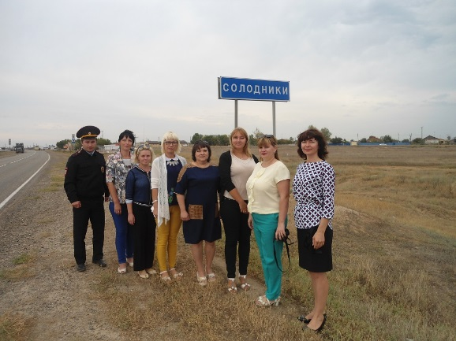
Выездные мобильные бригады . В 2017 г. состоялось 16 выездов мобильных бригад в села района, в которых охвачено более 500 человек (в 2016 г. – 33 выезда, в 2015г.-14 выездов). Мобильная бригада социального обслуживания населения охватывает жителей отдаленных сел, которым, по причине транспортных проблем или в силу возраста, неудобно или невозможно выезжать в райцентр. Такая бригада многопрофильна и включает в себя, в зависимости от пожеланий населения, представителей разных сфер деятельности, которые оказывают консультативную, правовую, психологическую помощь гражданам пожилого возраста, инвалидам, семьям, находящимся в трудной жизненной ситуации. В состав бригады входят представители Центра социальной поддержки населения, Комплексного центра социального обслуживания населения, Пенсионного фонда, Центра занятости населения, Отдела образования, МЧС, совета ветеранов, КДН, ЦРБ, сотрудники ОМВД, волонтеры.
При каждом выезде директор Учреждения проводит рабочую планёрку с социальными работниками, на которых обсуждаются различные производственные вопросы, после чего обходит по адресам обслуживаемых с целью проверки качества предоставляемых социальных услуг. Данный метод работы очень востребован населением, так как позволяет сэкономить время и денежные средства на поездку в райцентр.
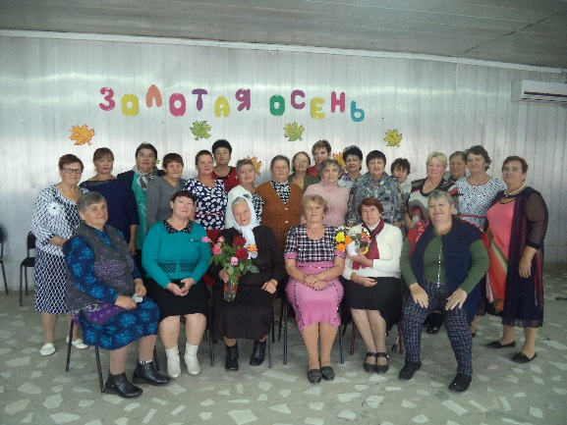
«Школы третьего возраста». В 2017 г., в рамках проекта «Школы третьего возраста», продолжили работу 16 клубов для пожилых людей, которые посетили около 400 человек по различным направлениям: культурно-досуговое, спортивное, художественно-эстетическое, формирование имиджа. К праздничным датам специалистами Комплексного центра совместно с сотрудниками межпоселенческих библиотек, ДК, отдела искусств, совета ветеранов организуются встречи для пожилых людей. Клубы общения для пожилых людей поддерживают пенсионеров, дают им возможность обрести уверенность в себе, помогают рационально использовать свободное время, встретиться с интересными людьми, получить праздничное поздравление с днем рождения. Организаторы заседаний в клубах создают теплую семейную атмосферу за чашкой чая, поддерживают эмоционально-психологическое состояние и физическое здоровье пожилых людей, проводят викторины, выставки, конкурсы, организовывают встречи клубов.
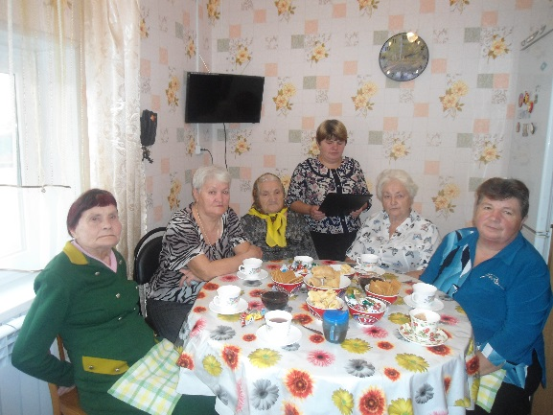
Продолжилась добрая традиция по организации встреч клубов, когда один клуб едет в гости в другой клуб со своей культурной программой. В этом году состоялось 2 встречи, в которых участвовало около 100 пенсионеров.
С 2013 г. одной из новых форм работы с пожилыми людьми стало проведение мини - клубов на дому у обслуживаемых граждан, не покидающих пределы своего дома, на различные темы. Мини-клубы на дому позволяют преодолеть одиночество, замкнутость, осознать свои возможности. Количество участников в каждом из клубов 3-5 человек. Всего в 2017 г. проведено 37 мини - клубов, которые посетили 132 подопечных Учреждения (в 2016 – 34 мини-клуба для 87 чел., в 2015 г. проведено 66 встреч для 180 чел). Такая форма организации интересного и плодотворного досуга помогает пожилому человеку обрести смысл жизни, способствует развитию творческих способностей, улучшает эмоциональное состояния граждан.
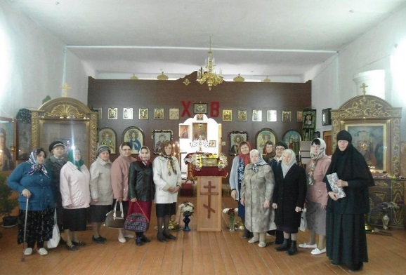
«Социальный туризм». Успешно реализуется такая форма обслуживания пожилых граждан как социальный туризм. Эта форма организации досуга дает возможность полноценного общения пожилых людей. Путешествие, новые знакомства, яркие незабываемые впечатления – все это поднимает настроение и тонус человека, позволяет ему ощутить всю полноту жизни, настраивает на позитивный лад, придает силы в борьбе с недугами. В 2017 году специалистами Учреждения было организовано 15 поездок, в которых 195 пожилых людей посетили: храм Рождества Пресвятой Богородицы с. Никольское, храм Иконы Казанской Божией Матери с. Старица, черноярский историко - краеведческий музей, дубраву с. Вязовка, храм Петра и Павла с. Черный Яр, центр казачьей культуры и туризма с. Черный Яр, церковь «Введения во храм Пресвятой Богородицы» с. Солодники, храм «Во имя Покрова Пресвятой Богородицы» с. Соленое Займище, Храм святого апостола и евангелиста Иоанна Богослова с. Вязовка.
«Бригадный» метод работы . В 2017 продолжена работа по оказанию платных услуг бригадным методом работы. Социальные работники красили и мыли окна в домах пожилых граждан и инвалидов. Данный метод позволил повысить доступность социальных услуг и степень удовлетворенности пожилых граждан и инвалидов качеством предоставленных социальных услуг.
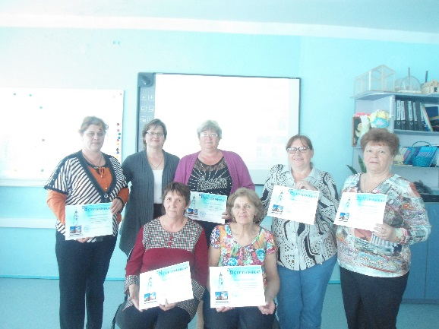
Проект «Все в сеть!». На территории района продолжает реализовываться проект по обучению компьютерной грамотности пенсионеров «Все в сеть!». 3 класса для пенсионеров открыты на базе школ района. В 2017 г. прошли обучение 21 пенсионер.
Поздравление с Юбилеями. В течение года специалисты поздравили 166 пенсионеров с юбилейными датами: 80, 85 лет – поздравительными открытками от Губернатора АО Жилкина А.А.; 90, 95 и 100 лет – поздравительными открытками от Президента РФ Путина В.В. и Губернатора АО Жилкина А.А.
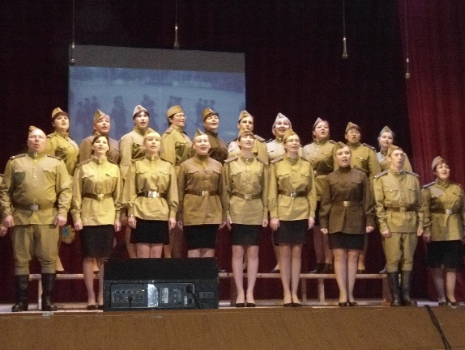
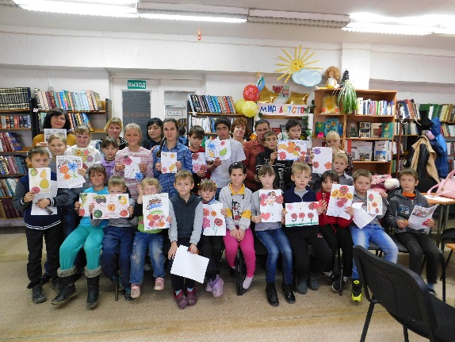
Культурно-массовые мероприятия. Акции. В течение года с обслуживаемыми пожилыми гражданами и инвалидами, семьями с детьми к праздничным календарным датам проводились культурно-досуговые мероприятия (в рамках 23 февраля, 8 Марта, Пасхи, Дня Победы, Дня социального работника, Дня России, Дня Семьи, Любви и Верности, Дня пожилого человека, Дня Матери, Дня инвалида, новогодних и рождественских праздников). В 2017 году было организовано 2 районные спартакиады: для многодетных семей «Мама, папа, я – дружная семья» и для пожилых людей «Осенний марафон», в которых участвовало 70 человек. В рамках Дня памяти и скорби, проведено мероприятие «Дети войны», которое объединило более 60 детей войны. В рамках Дня пожилых людей, состоялся фестиваль народного творчества для людей старшего возраста Черноярского района «Мои года-мое богатство», который объединил более 100 пенсионеров. В 2017 г. проведены акции: «От сердца к сердцу», «Все начинается с любви», «Лучший дворик», «Поделись своей добротой!», «Спасибо за мирное время!», «Теплота души», «Наполни погребок», «Позвоните родителям» и др. с целью оказания волонтерской помощи обслуживаемым гражданам. В 2017 году проведено 4 встречи в клубе «Мы вместе», организованного для родителей и детей, находящихся на социальном сопровождении, с целью организации содержательного семейного досуга, укрепления внутрисемейных отношений и улучшения микроклимата в семье. Главное направление работы клуба: организация совместной деятельности родителей и их детей. Она выстроена как неформальное отношение детей и взрослых: занятия, экскурсии, встречи, конкурсы и викторины, игры, кроссворды, праздники, творческая мастерская. В этом году в Учреждении образован хор «Катюша», который участвовал в районном конкурсе «Битва хоров» «Широка страна моя родная», в рамках 390-летия села Черный Яр, и награжден дипломом. Сотрудники учреждения участвовали в районном мероприятии «Здоровая семья-здоровая губерния-здоровая Россия», в рамках 300-летия Губернии; организовали акцию «Чистые берега», в рамках Года экологии; организовали открытые площадки-ярмарки, в рамках празднования Масленицы и Дня села Черный Яр.
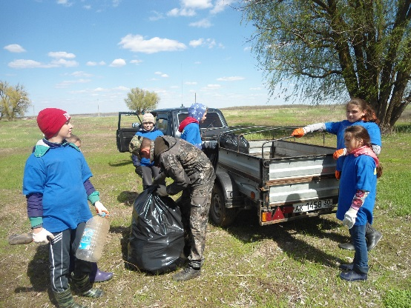
Укрепление материально-технической базы, совершенствование системы комплексной безопасности: основные виды выполненных работ
Учреждение расположено в здании, которое является собственностью МО «Черноярский район», предоставленном на условиях аренды. Помещения оснащены телефонной связью и сетью «Интернет». В работе у административного персонала находятся 5 компьютеров, 1 факс, 4 телефонных аппарата для стационарной связи и 2 сотовых – для мобильной связи, 2 цифровых фотоаппарата, холодильник, компьютерные столы и кресла, 2 кондиционера, 2-МФУ, 2 - сплит системы, куллер. В Центре имеется автомобиль «Газель» пассажирская 2007 годы выпуска на 13 мест, оснащенная системой ГЛОНАСС и тахографом.
Система комплексной безопасности учреждения достигается в процессе реализации следующих направлений: санитарно – эпидемиологическая безопасность; противопожарная безопасность; антитеррористическая безопасность; экологическая безопасность; информационная безопасность; электробезопасность; охрана труда и техника безопасности. Размеры и состояние помещений отвечают требованиям санитарно-гигиенических норм и правил, требованиям пожарной и гражданской безопасности, безопасности труда. Учреждение оснащено специальным и табельным оборудованием, аппаратурой и приборами, отвечающими требованиям стандартов, технических условий, других нормативных документов и обеспечивающими надлежащее качество предоставляемых услуг, определяемых уставной деятельностью. Оборудование, приборы и аппаратура используются строго по назначению, в соответствии с эксплуатационными документами, содержатся в технически исправном состоянии. Все компьютеры защищены антивирусными программами, паролями. В Учреждении есть собственный сайт, который защищен современной системой криптографической защиты информации. В Учреждении разработаны документы: инструкция по организации работы сотрудников, отвечающих за прием и отправку сообщений электронной почты, инструкция по организации работы сотрудников, отвечающих на телефонные звонки, инструкции по охране труда, в том числе инструкция о действиях при возникновении угрозы и совершении террористических актов для директора и работников, инструкция по оказанию первой доврачебной помощи при несчастных случаях; Памятка о порядке действий работника при склонении его к совершению коррупционных нарушений; «План мероприятий по противодействию коррупции», Порядок обеспечения условий доступности для инвалидов и других маломобильных граждан.
Согласно Инструкции по охране труда, утвержденной приказом директора, в целях обеспечения безопасных условий труда при выполнении социальными работниками своих должностных обязанностей, в отчетном периоде все социальные работники были обеспечены специальной одеждой и средствами индивидуальной защиты: халатами, теплыми куртками, комнатной и резиновой обувью, полотенцами, резиновыми и теплыми перчатками, хозяйственными сумками. Всем социальным работникам выделялись денежные средства на сотовую связь по 100 руб. ежемесячно, за счет средств от приносящей доход деятельности. За счет средств от приносящей доход деятельности сделан ремонт в четырех кабинетах, приобретены кресла, МФУ, системный блок.
Методическая работа
Заместитель директора является ответственным за сбор методической базы в Учреждении. Методическая база формируется из законодательных актов, регламентирующих работу Учреждения, а также Сборников и буклетов о деятельности центра, сценариев культурно-массовых мероприятий, проектов мини-клубов на дому, статей о достижениях сотрудников и новых формах работы, презентаций, портфолио лучших сотрудников. В 2017 году выпущен Сборник «Волонтерская работа», в рамках 300-летия Губернии, Сборник «Экологические мероприятия», в рамках Года экологии.
- Директор, заместитель директора, специалист по кадрам, заведующая отделением социального обслуживания на дому пожилых граждан и инвалидов, электроник, в феврале, прошли обучение правилам пожарной безопасности в АООООО «Всероссийское добровольное пожарное общество» - получили удостоверения.
- Специалист по кадрам в сентябре прошла обучение в ЧОУДПО «Учебный центр внедрения передовых технологий «Безопасность» по курсу «Охрана труда» - получила удостоверение. В 2017 году все работники прошли обучение в ООО «Спектр» по программе «Оказание первой помощи до оказания медицинской помощи», в рамках требований профессиональных стандартов. Для всех работников ежегодно проводится обучение по программе «пожарно-технический минимум» и проверка знаний требований охраны труда, по результатам которых всем сотрудникам выдаются удостоверения.
Директор и заместитель директора Учреждения прошли обучение в ГБОУ ДПО «Учебно–методическом центре по гражданской обороне и чрезвычайным ситуациям Астраханской области» по программе «Подготовка руководителей ГО ОЭ», получили удостоверения.
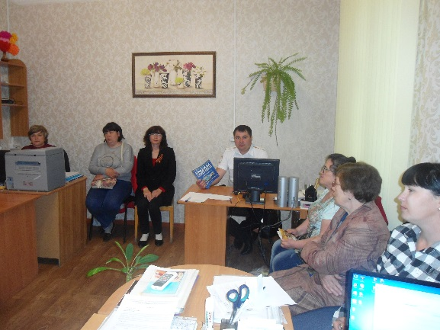
В целях повышения качества предоставления социальных услуг, социальные работники разработали 37 проектов заседаний мини-клубов на дому у маломобильных обслуживаемых пожилых граждан и инвалидов. В рамках проекта «Школа обучения социальных работников» специалисты различных служб и ведомств, проводят занятия с социальными работниками на разные темы, в т.ч. об изменениях в законодательстве, оказании доврачебной помощи, действиях в чрезвычайных ситуациях, пожарной безопасности и т.д. Пройдя обучение, социальные работники проводят необходимую разъяснительную работу с пожилыми обслуживаемыми гражданами. Психолог центра проводит занятия с сотрудниками, направленные на профилактику «синдрома профессионального выгорания». Всего в «Школе обучения социальных работников» проведено 14 занятий.
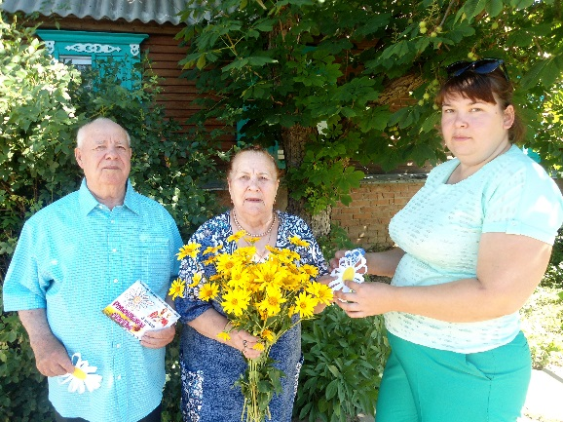
С целью оказания помощи новому молодому специалисту более опытным сотрудником в освоении новой деятельности, а также адаптировании в коллективе и деятельности учреждения, работает институт наставничества среди социальных работников. В Учреждении действует совет молодых специалистов. В него входят 5 молодых специалистов учреждения. Основное направление работы Совета в 2017 году – поиск и содействие внедрения новых форм работы с пожилыми людьми, просветительская работа о деятельности учреждения, взаимодействие с общественными организациями. Совет молодых специалистов принимает активное участие в проведении культурно-массовых мероприятий, акций учреждения и субботниках.
Информационная работа
Учреждение освещает свою деятельность в средствах массовой информации. В 2017 г. было подготовлено и размещено 54 сообщения на портале социальной сферы АО, из них 10 статей - на главной странице портала; в районной газете «Черноярский Вестник «Волжанка» - 23 статьи, в журнале «Социальные вести» размещена статья об опыте работы социального работника Шошиной С.В. В течение года все документы о работе учреждения, согласно требованиям законодательства размещались на сайте www.bus.gov.ru. В октябре 2017 г. создан собственный сайт учреждения http://kcson-ch.ru/, на котором размещаются документы, аналитика, новости и события о работе центра.
Независимая оценка качества работы
В октябре 2017 г. Общественным советом при Министерстве социального развития и труда Астраханской области проводилась Независимая оценка качества оказания услуг центра. По результатам независимой оценки качества Учреждение занимает в Астраханской области 12 место среди 43 организаций. Разработан «План мероприятий по улучшению качества работы и устранению недостатков, выявленных в ходе независимой оценки качества оказания услуг на 2017-2018 г.г.»
Анализ структуры состава кадров
Общая численность работников Комплексного центра на 31.12.2017г. составляет 48 человек, из них 36-социальные работники. Высшее образование имеют 9 человек, средне-специальное-20 человек, среднее-19 человек. В 2017 году можно отметить стабильность "остепененность" кадров: всего 3 человека за год уволилось по собственному желанию, принято-6, из них-5-социальные работники. 44% социальных работника имеют стаж свыше 10 лет, 38%-имеют стаж от 5 до 10 лет. Средний возраст сотрудников учреждения-45 лет.
Таблица 1. Возрастной состав работников Центра (48 чел.)
Возрастная группа | Кол-во  человек | Всего (% от общей численности  работающих)
До 30 лет | 3 | 6,2
От 31 до 40 лет | 11 | 22,9
От 41 до 50 лет | 20 | 41,6
От 51 до пенсионного возраста | 8 | 16,6
Старше пенсионного возраста | 6 | 12,5

Таблица 2. Возрастной состав социальных работников(36 чел.)
Возрастная группа | Кол-во  человек | Всего (% от общей численности  работающих)
До 30 лет | 1 | 2.7
От 31 до 40 лет | 6 | 16,8
От 41 до 50 лет | 17 | 47,2
От 51 до пенсионного возраста | 8 | 22,2
Старше пенсионного возраста | 4 | 11,1

Рисунок 8 Возрастной состав работников центра в 2017 г.
Вопросы трудовых отношений и охраны труда
Оплата труда работников производится в соответствии с Положениями: Положение об оплате труда работников; Положение о стимулирующих выплатах; Положение об оказании единовременной материальной помощи. Все указанные Положения согласованы с Советом трудового коллектива Учреждения. В Учреждении разработаны и утверждены: должностные инструкции на каждого работника, программы вводного и первичного инструктажей на рабочем месте, инструкция по охране труда и технике безопасности, инструкция по оказанию первой доврачебной помощи при несчастных случаях, инструкция о действиях при возникновении угрозы и совершении террористических актов, памятка гражданам об их действиях при установлении уровней террористической опасности, положение по антикоррупционной политике, программа обучения работников по охране труда, программа вводного инструктажа по гражданской обороне, договора о материальной ответственности.
В целях обеспечения профилактических мер по сокращению производственного травматизма и профессиональных заболеваний с 17.10.2017 г. по 18.10.2017 г. проведена очередная проверка знаний требований охраны труда работников, по результатам которой всем выданы удостоверения. В целях определения уровня профессиональной подготовки, а также подтверждения соответствия квалификации работников учреждения требованиям, предъявляемым к квалификационным категориям, на основе их профессиональной деятельности, в 2017 г. проведена плановая аттестация 5 работников Центра. На 31.12.2017 год 14 социальных работников имеют 1 квалификационную категорию, 17 социальных работников имеют 2 квалификационную категорию, 5 социальных работников не имеют квалификационной категории. В 2017 г. сотрудники центра награждены: Почетная грамота Губернатора АО-1 социальный работник, Почетная грамота МСР и Т АО -2-социальных работника, Благодарственным письмом МСР и Т АО – 6 сотрудников, из них 4 социальных работника, Благодарственным письмом Администрации МО «Черноярский район» - 10 сотрудников, из них 6 социальных работников, Благодарственным письмом ГАУСОН КЦСОН Черноярский район-4 социальных работника, 10 сотрудников награждены областными грамотами, в рамках празднования 300-летия Астраханской губернии.
В 2017 году дисциплинарные взыскания сотрудникам центра не выносились.
Мероприятия по противодействию коррупционных и иных правонарушений
В соответствии с п.5 Национального плана противодействия коррупции на 2016-2017 годы, утвержденного Указом Президента РФ от 01.04.2016 г. №147, п.7 Плана противодействия коррупции в исполнительных органах государственной власти Астраханской области на 2014-2016 годы, утвержденного распоряжением Губернатора АО от 21.02.2014г. №108-р, в учреждении проводятся мероприятия: разработан и утвержден План мероприятий по противодействию коррупции; проводятся ознакомление всех работников учреждения под роспись с содержанием законодательных актов, в целях соблюдения и исполнения требований законодательства о противодействии коррупции и наступления ответственности за нарушение антикоррупционного законодательства; в трудовые договора работников включен пункт: исключать действия, связанные с влиянием каких–либо личных, имущественных (финансовых) и иных интересов, препятствующих добросовестному исполнению должностных обязанностей; не использовать служебное положение для оказания влияния на работников учреждения при решении вопросов личного характера; принимать меры по предупреждению коррупции, в том числе уведомлять работодателя обо всех случаях обращения к нему каких-либо лиц в целях склонения его к совершению коррупционных правонарушений; воздерживаться от поведения, которое могло бы вызвать сомнение в добросовестном исполнении должностных обязанностей, а также избегать конфликтных ситуаций, способных нанести ущерб его репутации, репутации учреждения или работодателя»; проводятся разъяснительные беседы с работниками о недопущении поведения, воспринимающегося окружающими как обещание или предложение дачи либо получения взятки, в том числе касающиеся получения подарков; распространяются Памятки по противодействию коррупции; в учреждении создана комиссия по урегулированию выявленного конфликта интересов, утверждено Положение о работе комиссии, назначено ответственное лицо за профилактику коррупционных и иных правонарушений, разработан Журнал регистрации уведомлений о фактах обращения, в целях склонения работников к совершению коррупционных правонарушений.
Директором учреждения ведется личный контроль за реализацией мер по профилактике коррупционных правонарушений. В 2017 г. проведено 4 беседы с работниками, в том числе 1 беседа с привлечением сотрудников ОМВД по Черноярскому району, с целью ознакомления с законодательными актами о противодействии коррупции и ответственности за нарушение антикоррупционного законодательства. В 2017 г. среди работников не выявлены факты коррупционных правонарушений.
Финансово – экономическая деятельность
ГАУСОН КЦСОН Черноярский район осуществляет свою уставную деятельность за счёт предоставления субсидии на выполнение государственного задания из областного бюджета. В 2017 г. Центру выделена субсидия в сумме 14117,3 тыс.руб. Процент исполнения субсидии на выполнение государственного задания составил 100%, средства в основном были потрачены на оплату труда сотрудников, оплату коммунальных услуг, вывоз мусора, техническое обслуживание автомобиля, оплату транспортного и земельного налога, аренду и ремонт помещений, текущие расходы учреждения.
Централизованная бухгалтерия – отдел по исполнению бюджетного и бухгалтерского учёта по договору обслуживал Учреждение. За 2017 год Комплексный центр заключил 61 договор и 2 контракта с единственным поставщиком на общую сумму 1301,0 тыс. рублей.
В Учреждении оказывались платные услуги, в соответствии с распоряжением МСР и Т АО от 02.10.2015 №2619 «О согласовании обоснованности осуществления платных услуг и соответствия методическим рекомендациям расчётов тарифов на услуги, оказываемые государственным автономным учреждением социального обслуживания населения Астраханской области "Комплексный центр социального обслуживания населения, Черноярский район, Астраханская область».
Всего оказали 33142 услуг на сумму 441437,0 руб. (в 2016 г.- 20476 услуг на сумму 312506,0 руб., в 2015 г.-420 услуг на сумму 6862 руб.), рост оказанных услуг и собранных денежных средств по сравнению с 2016 г. увеличился соответственно на 61,9% и на 41%. (Рисунок 9). Средняя стоимость одной платной услуги-39,0 рублей.

Рисунок 9. Динамика собранных денежных средств от платных услуг 2015-2017 г.г
В 2017г. оказали 34573 платных услуг на сумму 445730,0 руб. из них 1431- платных копировальных услуг на сумму 4293 руб.
В 2017 г. собрано всего 1500,0 тыс.руб. от приносящей доход деятельности (в 2016 г.-1360,1 тыс.руб., в 2015 г.- 1022,1 тыс.руб.), увеличение доходной части на 10,3% по отношению к 2016 г. произошло в связи с увеличением количества оказанных платных услуг (Рисунок 10).

Рисунок 10.Динамика собранных денежных средств от приносящей доход деятельности за 2015-2017г.г
Из собранных средств от платных услуг 40 % направлено на текущую деятельность Центра и 60 % денежных средств израсходовано на стимулирование работников, согласно Порядку расходования средств, образовавшихся в результате взимания платы за предоставление социальных услуг.
Мероприятия по выполнению «дорожной карты» по повышению заработной платы социальным работникам выполнены в полном объеме. Среднегодовая зарплата социальных работников в 2017г. составила 20822,0 руб. (в 2016г. составила 15986,0 руб. в 2015 г.-15206,0 руб.) (Рисунок 11). Рост заработной платы в 2017 г. по отношению к доведенной «линейке»-20773.0 руб., составляет 100,2%.

Рисунок 11.Динамика заработной платы социальных работников 2015-2017 гг.
В учреждении постоянно ведется работа по оптимизации расходов, которая включает в себя: контроль расходования денежных средств, только целевое использование денежных средств, сокращение невостребованных рабочих мест. В течение года велась работа со спонсорами. В 2017 г. спонсоры оказали помощь на проведение мероприятий в виде продуктовых наборов на сумму 15,0 тыс. руб., им выражалась благодарность через газету Черноярский Вестник «Волжанка», а также вручались благодарственные письма.
Перспективные задачи на 2018 год
-Продолжить работу по развитию новых форм и методов работы с пожилыми людьми, в т.ч. с применением «бригадного метода работы». Развивать услуги сиделки, «семейных» социальных работников, платные услуги населению, институт «приемной семьи для пожилого человека».
-Продолжить работу по реализации областных проектов «Школы третьего возраста», «Социальный туризм», «Все в сеть!», «Выездных мобильных бригад». Развивать проекты по продлению социальной активности пожилых людей и инвалидов, в т.ч. «мини-клубы на дому».
-Выполнять мероприятия «дорожной карты».
-Приобрести новый микроавтобус для реализации проекта «Социальный туризм».
-Развивать волонтерское движение, в рамках Года добровольца (волонтера) в России, наставничество в социальной сфере.
-Продолжить работу по защите детства и семьи, в рамках Десятилетия детства в России.

Директор О. И. Куаншпаева

Приложение №1
Структура ГАУСОН КЦСОН Черноярский район
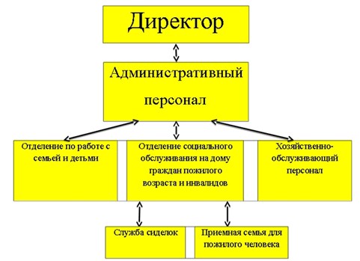

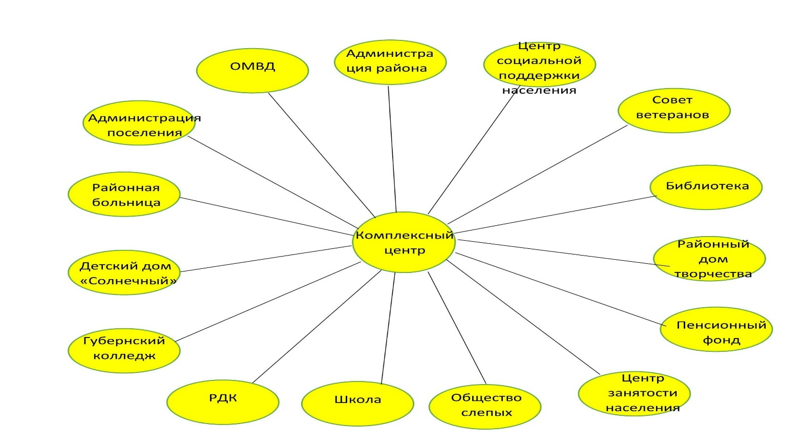
Межведомственное взаимодействие, связи с общественными структурами

